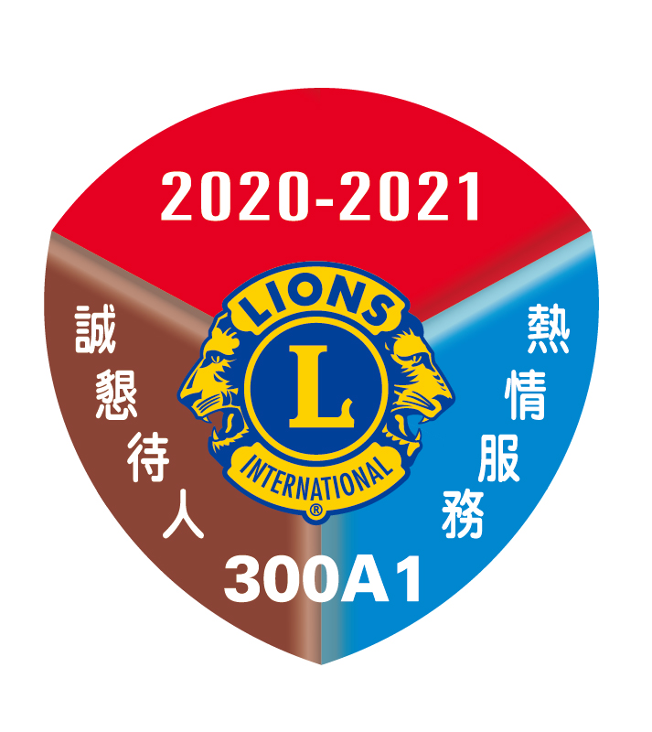
國際獅子會３００Ａ１區 函
機關地址：104台北市長安東路2段52號5樓
電 話：(02)2511-5666
傳 真：(02)2511-5667

受文者：如行文正副本單位

發文日期：中華民國110年05月21日
發文字號：110秘（杭）字第102號
速 別：最速件
密等及解密條件：
附 件：

主 旨：請各會熱烈響應捐贈救護車、接駁車及忠孝醫院糖尿病篩檢器材，並請轉知所屬分會獅友發動樂捐，共襄盛舉，相關事宜，詳如說明，敬請查照。
說 明：
- 為鼓勵獅友樂捐，凡捐款新台幣三萬元以上之分會或獅友，將於車身上落款其會名或獅友姓名。
- 請各會會長鼓勵獅友共襄盛舉響應，如欲捐獻請洽本區幹事呂秀香小姐。

正 本：專區主席、分區主席、各會會長

副 本：一、複合區徐前議長明德獅友、複合區鄭前議長道檣獅友、前任總監、
第一副總監、第二副總監、前總監、名譽副總監、區內閣
二、駐區首席顧問
三、採訪組組長、攝影組組長


總監

